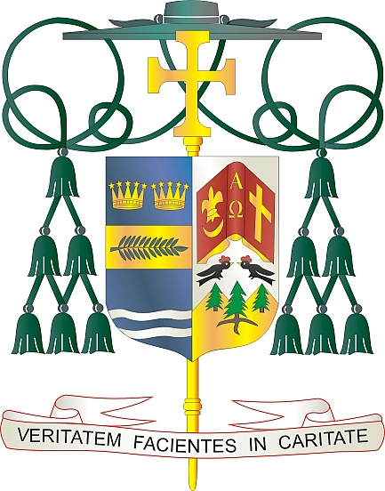

Office of  
THE BISHOP

9995 North Military Trail • P.O. Box 109650

Palm Beach Gardens, Florida 33410-9650

(561) 775-9595 Fax (561) 775-7035

## Diocese of Palm Beach

7 de febrero de 2025

Queridos Hermanos y Hermanas en Cristo:

El próximo fin de semana, 15 y 16 de febrero, se realizará una segunda colecta en nuestras parroquias para apoyar a nuestros sacerdotes locales que están jubilados. Actualmente, 34 sacerdotes que han servido fielmente en la Diócesis de Palm Beach durante décadas — muchos de los cuales continúan sirviendo de alguna manera — son ayudados por los fondos donados en esta colecta especial.

Su apoyo a nuestros sacerdotes jubilados, a través de sus oraciones y generosa asistencia financiera, es necesario para permitirles continuar su labor y llevar una vida vigorosa y con un propósito durante su jubilación. Por favor, pidámosle a Dios que los bendiga mientras demuestran su agradecimiento por sus años dedicados al servicio vivificante.

Al celebrar este Año Jubilar, que es un tiempo de esperanza para el mundo, además de un momento para restablecer nuestras relaciones con Dios, con los demás y con la creación, reflexionemos sobre la esperanza que tenemos como diócesis. Su apoyo a esta colecta y las oraciones que ofrece por nuestros sacerdotes son un signo especial de esperanza en nuestras parroquias y comunidades.

Con gratitud por su continua generosidad y cada deseo en oración, Yo soy

Sinceramente suyo en Cristo,

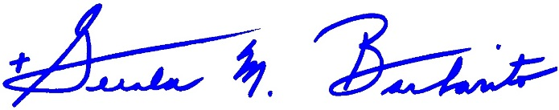

Reverendísimo Gerald M. Barbarito

Obispo de Palm Beach

**NOTA PARA LOS PÁRROCOS: SE REQUIERE PUBLICAR ESTA CARTA EN EL BOLETÍN PARROQUIAL EN MEDIA PÁGINA O PÁGINA COMPLETA EL FIN DE SEMANA DEL 8 Y 9 DE FEBRERO DE 2025. LA COLECTA SE REALIZARÁ EL 15 Y 16 DE FEBRERO DE 2025. PUEDEN LEER LA CARTA A LOS FELIGRESES, PUBLICARLA EN LAS REDES SOCIALES Y EN SU PAGINA WEB, ADEMÁS DE IMPRIMIRLA EN EL BOLETÍN.**